Kompakter und dynamischer
Motor-Baureihe 8LS von B&R jetzt noch leistungsfähiger
Die Motoren der Baureihe 8LS von B&R wurden komplett überarbeitet und sind nun noch leistungsfähiger. Kompakteres Gehäuse, optimiertes Design und mehr Baulängen sind nur einige Features, die diese Motoren noch attraktiver und universeller machen.
B&R verbessert die ohnehin schon sehr leistungsfähigen und dynamischen Servomotoren der 8LS-Baureihe in zahlreichen Details. So sind die Motoren der Baugrößen 2 und 3 bei gleichen technischen Daten nun wesentlich kompakter. Damit ist maximale Kompatibilität bei höherer Leistungsdichte garantiert. Die Motoren der Baugrößen 5 und 7 erhalten weitere Baulängen und bieten somit mehr Flexibilität in Bezug auf Dynamik und Moment.
Safety inklusive
In den 8LS-Motoren kommen neue induktive Geber zum Einsatz, die im Vergleich zu den bisherigen Gebern wesentlich präzisere Daten liefern. In Kombination mit dem digitalen EnDat-2.2-Interface lassen sich die gängigsten Sicherheitsfunktionen auch mit Motorhybridkabeln verwenden, bei denen Geber- und Motorkabel zusammengefasst werden. Verkabelungsaufwand und Kosten werden reduziert.
Die gebräuchlichsten Motoren der Baureihe 8LS stehen zudem als Vorzugsmotoren zur Verfügung. Für den Kunden bedeutet das ein unschlagbares Preis-/Leistungsverhältnis und deutlich reduzierte Lieferzeiten. Im Bedarfsfall sind diese Motoren kurzfristig versandbereit und werden per Express geliefert.

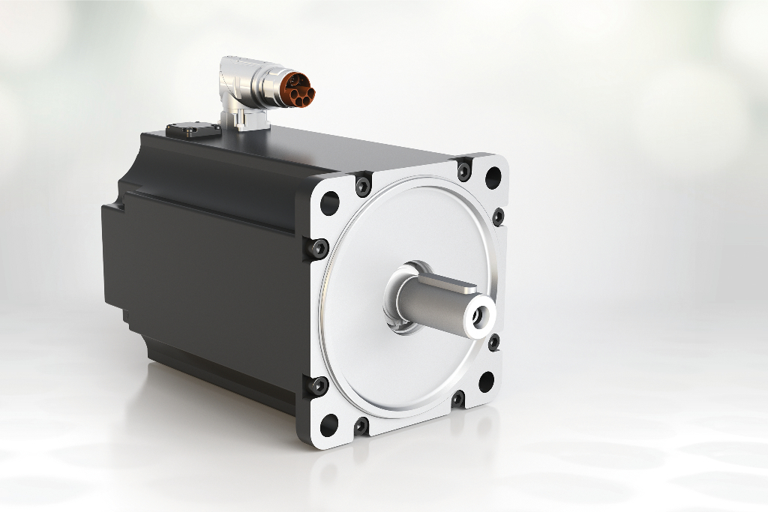
B&R hat die Motorbaureihe 8LS komplett überarbeitet und zahlreiche Verbesserungen implementiert.

Über B&R
B&R, eine Division des ABB-Konzerns, ist ein weltweit führendes Unternehmen der industriellen Automatisierung mit Hauptsitz in Österreich. Als Branchenführer kombiniert B&R modernste Technologien mit fortschrittlichem Engineering. B&R bietet Kunden aus den unterschiedlichsten Branchen perfekte Gesamtlösungen in den Bereichen Maschinen- und Fabrikautomatisierung, Antriebs- und Steuerungstechnik, Visualisierung und integrierte Sicherheitstechnik. Lösungen für die Kommunikation im Industrial IoT - allen voran OPC UA, POWERLINK und der offene Standard openSAFETY - runden das Leistungsportfolio von B&R ab. Die Software-Entwicklungsumgebung Automation Studio ist wegweisend für zukunftsorientiertes Engineering. Mit innovativen Lösungen setzt B&R neue Standards in der Automatisierungswelt, hilft Prozesse zu vereinfachen und übertrifft Kundenerwartungen.
Weitere Informationen finden Sie unter www.br-automation.com

